Міністерство освіти і науки України

Черкаський державний технологічний університет

Кафедра програмного забезпечення автоматизованих систем

**ЗВІТ**

з лабораторної роботи №3

з предмету «Науковий практикум»

|  |  |
| --- | --- |
| Перевірив:  зав. кафедрою ПЗАС  Первунінський С.М.  ____________________  «____» __________ 2019 р. | Виконав:  студент 1-го курсу  групи МПЗ-1904  Гаврилюк В. Є. |

Черкаси 2019

**Лабораторна робота №3**

**Тема:** Дослідження завадостійкої демодуляторів при дії гаусових перешкод.

**Мета:** Закріпити теоретичні знання і набути навичок з кількісної оцінки та імітаційному моделюванню основних якісних показників демодуляторів.

**Завдання:**

1. Дослідити завадостійкість системи зв'язку при передачі інформації сигналами з АМ, ФМ і ЧМ:
2. Побудувати графік потенційної завадостійкої модемів ЧМ і ФМ;
3. Зробити висновок, при якому методі передачі інформації і за рахунок чого досягається виграш в завадостійкості;
4. Побудувати блок-схему програми імітаційного моделювання демодулятора сигналів з АМ, ФМ і ЧМ;
5. Створити і налагодити програму імітаційної моделі демодуляторів сигналів з АМ, ФМ і ЧМ;
6. На імітаційній моделі демодуляторів сигналів з АМ, ФМ і ЧМ провести моделювання, результати завадостійкої демодуляторів представити графічно;
7. Оцінити довірчі інтервали результатів моделювання для системи з АМ.

**Хід роботи**

Електричні збурення, що ускладнюють прийом сигналу, накладаючись на нього називаються завадами. Якщо інтенсивність завад досягає високих показників, то передача сигналу стає практично або взагалі неможливою.

Математичним описом завад є випадкова функція часу. Випадкову функцію неперервного часу зазвичай називають випадковим процесом, її дискретний аналог – випадковою послідовністю. Як правило, завади належать до класу стаціонарних випадкових процесів і характеризуються як своїми розподіленнями й моментами розподілень, так і їх числовими параметрами. Оскільки сигнал надходить разом із завадами, то головною задачею системи є виявлення сигналу на фоні супутніх завад. При цьому можливі наступні варіанти роботи системи:

* сигналу немає і приймач визначає, що його немає – правильне знаходження сигналу;
* сигналу немає, а приймач визначає, що він є – помилкове знаходження сигналу;
* сигнал є і приймач визначає, що він є – правильне знаходження сигналу;
* сигнал є, а приймач визначає, що його немає – пропуск сигналу.

Формула для визначення завадостійкості модема має наступний вигляд:

$$Ð_{\text{io}}= \int_{-∞}^{-0\text{.5}{\text{E}}_{Δ}}{\frac{1}{\sqrt{2πD(ξ)}}\exp{(}-\frac{ξ^{2}}{2D(ξ)})dξ}=\int_{\sqrt{E_{Δ}/(2N_{0})}}^{∞}{\frac{1}{\sqrt{2π}}\exp{(}-\frac{η^{2}}{2})dη}= \\ =0.5[1-\frac{2}{\sqrt{2π}}\int_{0}^{\sqrt{E_{Δ}/(2N_{0})}}{\exp{(}-\frac{η^{2}}{2})dη]}=0.5[1-Φ(\sqrt{E_{Δ}/(2N_{0})}]$$

де $Φ(α)=\frac{2}{\sqrt{2π}}\int_{0}^{α}{\exp{(}-\frac{η^{2}}{2})dη}$- функція Крампа.

Найбільш поширеними бінарними модемами з гармонійними сигналами є системи з амплітудною (АМ), фазовою (ФМ) і частотною (ЧМ) маніпуляцією. Алгоритм роботи демодулятора у будь-якій з цих систем визначається з виразу $ξ>-0.5E_{Δ}$, де $ξ=\int_{0}^{T}{n(t)S_{Δ}(t)dt}; E_{Δ}=\int_{0}^{T}{S_{Δ}^{2}(t)dt}$, але значення порогу $λ=0.5E_{Δ}$ різне. Міняється і завадостійкість модему, знайдена з функції Крампа, при підстановці відповідного $E_{Δ}$.

Згідно формулі для визначення завадостійкості модема, вірогідність помилки для бінарного модема з амплітудною маніпуляцією вираховується за наступною формулою:

$$Ð_{\text{io} \grave{AI}}=0.5[1-Φ(\sqrt{\grave{А}{\grave{O}}^{2}/(4N_{0})}]=0.5[1-Φ(\sqrt{E/(2N_{0})}]=0.5[1-Φ(0.5\sqrt{h^{2}})]$$

Бінарна система з фазовою маніпуляцією найбільш завадостійка при протилежних за фазою сигналах. Математично алгоритм роботи такої системи, згідно із формулою завадостійкості модемів, можна описати формулою наведеною нижче:

$$\int_{0}^{T}{S(t)\grave{А}\cos{(}ω_{0}t+φ)dt}>0$$

Модем з частотною маніпуляцією вважається завадостійким якщо алгоритм його роботи підпорядковується наступному правилу:

$$\int_{0}^{T}{[S(t)-S_{2}(t)]^{2}dt}<\int_{0}^{T}{[S(t)\text{-}{\text{S}}_{2}(t)]^{2}dt}$$

Залежність потенційної можливості виникнення помилкового рішення до перевищення значення потужності сигналу над завадами ілюструє графік в децибелах на рисунку 1. Графік містить показники залежності одночасно для всіх трьох типів модемів, щоб було зручніше їх всі порівнювати.

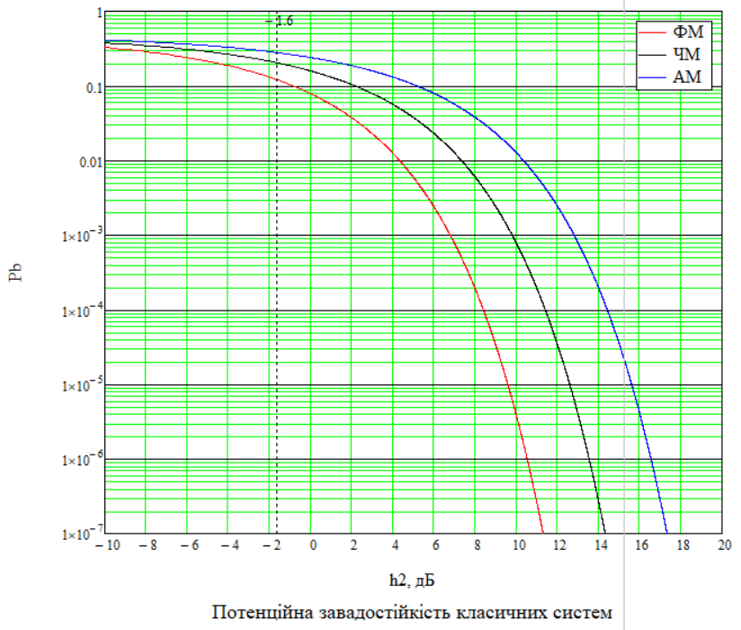

*Рис. 1 – Графік залежності Pпом до перевищення потужності сигналу над шумом.*

Як видно з графіку, бінарний модем з фазовою маніпуляцією має менший шанс помилкового рішення при найменшій різниці потужності сигналу та завад.

На рисунках 2-4 представлені імітаційні моделі, які були створені в програмному середовищі MathCAD. На рисунку 5 представлено результат роботи імітаційних моделей у вигляді порівняльного графіку між моделлю та результатом з першої частини завдання. Даний графік відображає залежність потенційної можливості виникнення помилкового рішення до перевищення значення потужності сигналу над завадами в децибелах.

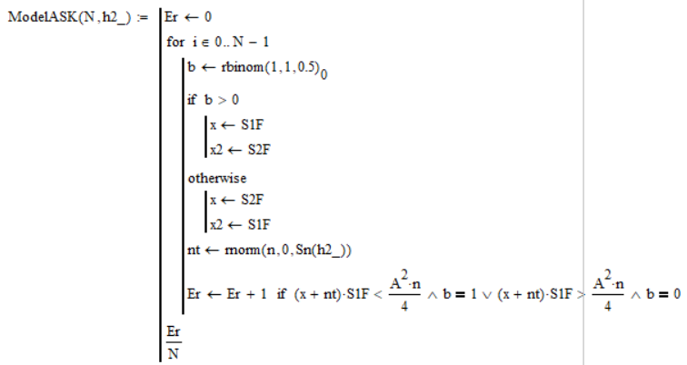

*Рис. 2 – Імітаційна модель модему з амплітудною маніпуляцією.*

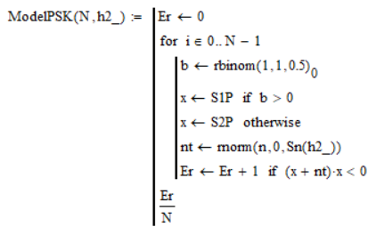

*Рис. 3 – Імітаційна модель модему з фазовою маніпуляцією.*

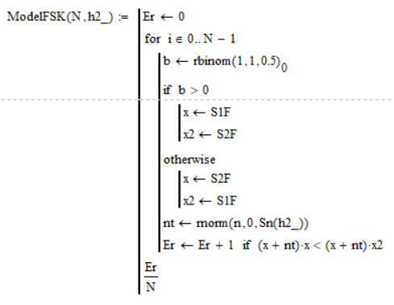

*Рис. 4 – Імітаційна модель модему з частотною маніпуляцією.*

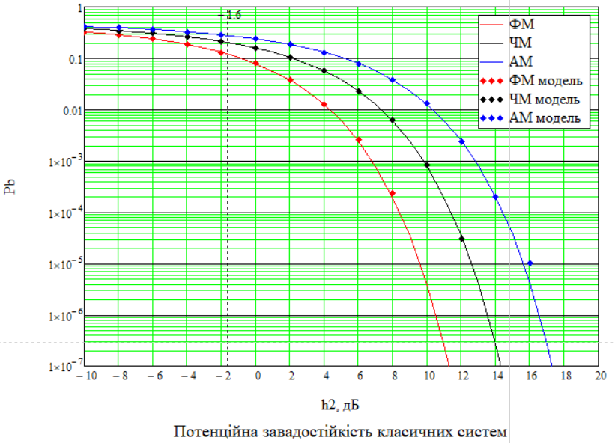

*Рис. 5 – Порівняльний графік імітаційних моделей та результатів отриманих в першій частині завдання.*

**Висновок:** Під час виконання даної лабораторної роботи, я ознайомився із типами демодуляторів та формулами для знаходження завадостійкості демодулятора. Візуально відобразив та порівняв надійність кожного з видів демодуляторів в програмному середовищі MathCAD. Ознайомився з імітаційними моделями та порівняв їх з отриманими реальними даними.